**CARA INSTAL WKHTML TO PDF**

**UNTUK FITUR CETAK LAPORAN PDF**

1. Download software wkhtmltopdf pada link dibawah ini :

<https://wkhtmltopdf.org/>

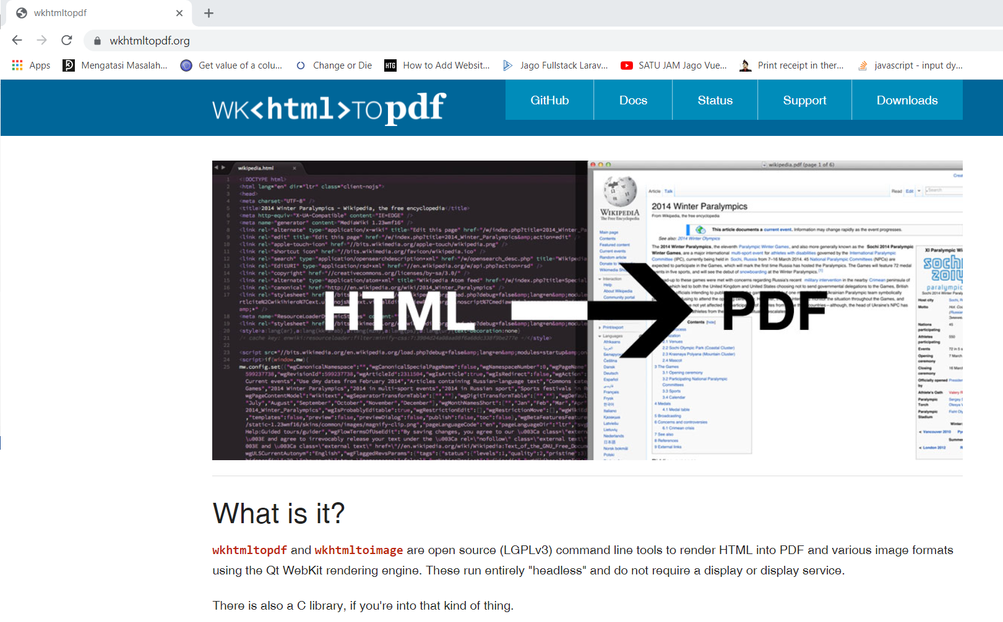­

1. Pilih menu download, pilih sesuai dengan OS yang digunakan, disini penulis menggunakan windows 10 64BIT jadi penulis memilih seperti gambar dibawah ini :

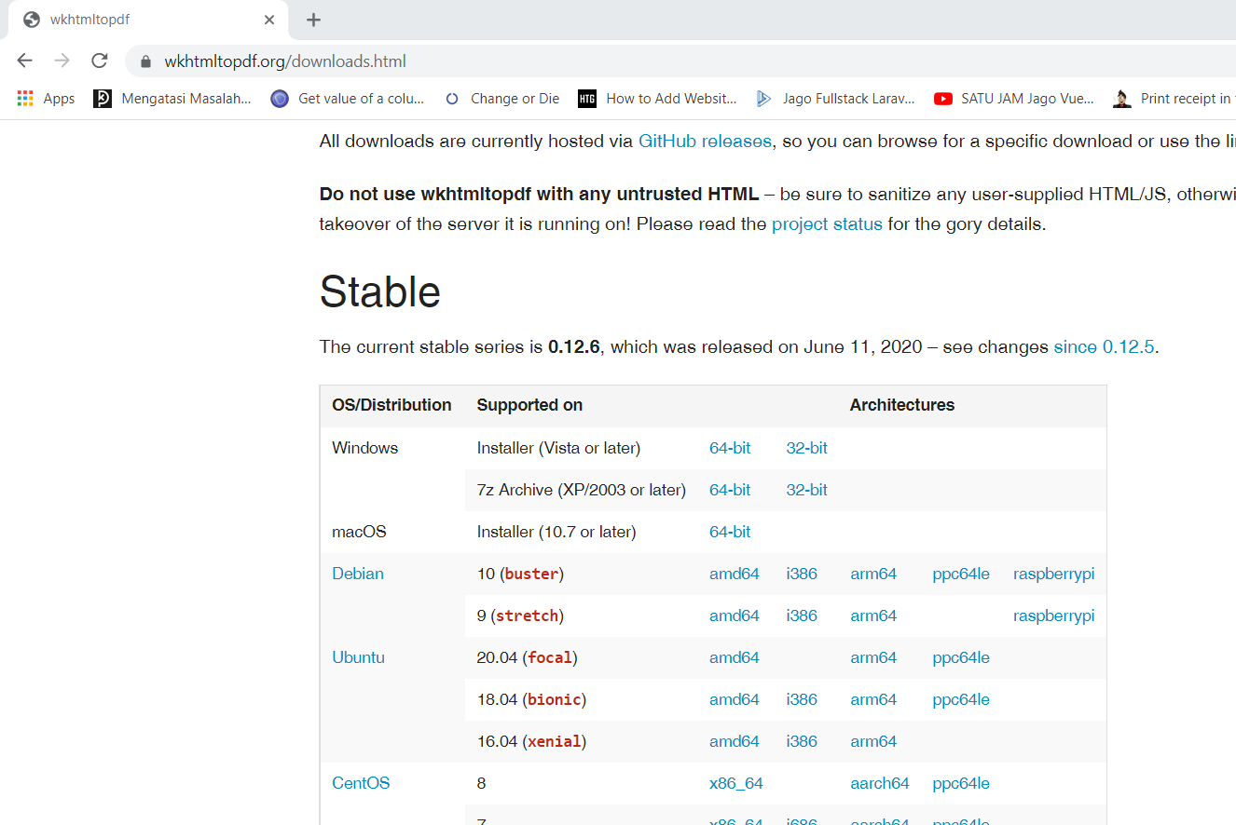

1. Silahkan tunggu samapi proses download selesai, setalah di download, silahkan install seperti biasa, next next saja sampai selesai.
2. setelah seslai, wkhtmltopdf sekarang sudah terinstall pada pc kamu dan bisa lanjut ke tahap menjalankan project aplikasi kamu.

terimakasih.